Aim.er

Anforderungsanalyse

|  |  |
| --- | --- |
| **Autor(en):** | Noah Buchs |
| **Version:** | 6.9 |
| **Erstellt am:** | 3. Dezember 2020 |
| **Letzte Änderung:** | 3 Dezember 2020 |
| **Speicherort:** | Projekt_Aim.er |

Inhalt

1 Revisionen 3

2 Einleitung 4

2.1 Systemidee 4

2.2 Management Summary 4

2.3 Projektteam 4

2.4 Glossar 4

3 Ausgangslage (IST), Problembereiche 5

3.1 Beschreibung der Ausgangslage 5

3.2 Problembereiche und Schwachstellen 5

4 Ziele (SOLL) 6

4.1 Beschreibung der Ziele 6

4.2 Produktperspektive, Nutzen 6

4.3 Zielkonflikte 6

4.4 Abgrenzung 6

5 Anforderungsanalyse 7

5.1 Identifizierung der Akteure 7

5.2 Anforderungskatalog 8

5.2.1 F.REQ: Funktionale Anforderungen 8

5.2.2 NF.REQ: Nichtfunktionale Anforderungen 9

6 Systemablaufmodelle (Aktivitäten) 10

6.1 Aktivität "DVD ausleihen" 10

6.2 Aktivität «XY» 10

7 Risiko-Analyse 11

7.1 Risikokatalog 11

8 Anhang 12

8.1 Termine 12

8.2 Referenzen 12

# Revisionen

|  |  |  |
| --- | --- | --- |
| **Datum** | **Name** | **Kommentar** |
| 03.12.2020 | Noah Buchs | Dokument erstellt. |
|  |  |  |
|  |  |  |
|  |  |  |
|  |  |  |
|  |  |  |
|  |  |  |
|  |  |  |
|  |  |  |
|  |  |  |

# Einleitung

## Systemidee

todo die Systemidee (vier bis fünf Sätze) notieren.

### Die wichtigsten Funktionen sind:

* Funktion 1: Gute Landschaft
* Funktion 2: Frei bewegbar
* Funktion 3: Schiessen
* Funktion 4: Punktzahl beim Treffen

## Management Summary

In diesem Projekt handelt es sich um ein Schiessspiel, in welchen man die Möglichkeit hat sich frei zu bewegen auf einer gewissen Landschaft. Man hat eine Waffe und sollte mit dieser auf Zielscheiben schiessen können, welche eine gewisse Punktzahl geben.

## Projektteam

|  |  |  |  |
| --- | --- | --- | --- |
| **Name** | **Kürzel** | **Funktion** | **Kontakt (Telefon, Mail...)** |
| Urs Nussbaumer | nuu | Projektleiter | 041 371 24 28 urs.nussbaumer@ict-bz.ch |
| Noah Buchs | bun | Programmierer | 079 391 42 77 noah.buchs@outlook.com |
|  |  |  |  |
|  |  |  |  |

## Glossar

Die im Projekt verwendeten Fachbegriffe und Abkürzungen in alphabetischer Reihenfolge.

|  |  |
| --- | --- |
| **Begriff** | **Beschreibung** |
| SRS | Software Requirement Specification (Anforderungsspezifikation nach IEEE) |
| SQL | Structured Query Language |
|  |  |
|  |  |
|  |  |
|  |  |

# Ausgangslage (IST), Problembereiche

In diesem Kapitel wird die Ausgangslage beschrieben und es werden die Problembereiche identifiziert, die sich in der heutigen Situation zeigen.

## Beschreibung der Ausgangslage

Noch nichts

## Problembereiche und Schwachstellen

Noch keine

# Ziele (SOLL)

In diesem Kapitel werden die übergeordneten Ziele beschrieben, die mit dem zu entwickelnden System erreicht werden sollen.

## Beschreibung der Ziele

Das Ziel in dem Spiel ist es, seine Zielgenauigkeit zu verbessern, indem man frei herumläuft und herumschiesst.

## Produktperspektive, Nutzen

Eine kleine Abwechslung während dem Lernen mit dem Game Aim.er .

# Anforderungsanalyse

Die Anforderungen an das zu entwickelnde System definieren alle zu erfüllenden Eigenschaften oder die zu erbringende Leistung, sowie allfällige technische Vorgaben und weitere Forderungen des Kunden im Zusammenhang mit dem (den) zu erstellenden P rodukt(en).

## Identifizierung der Akteure

Ein Akteur bezeichnet eine Rolle, die mit dem System interagiert. Es werden 2 Akteure unterschieden: todo: richtige Akteure finden/eintragen sowie Rechte und Kontextdiagramm anpassen

* **Programmierer:** Administrator; Updates und Bug-fixing.
* **Spieler:** Spieler welche das Spiel spielen.

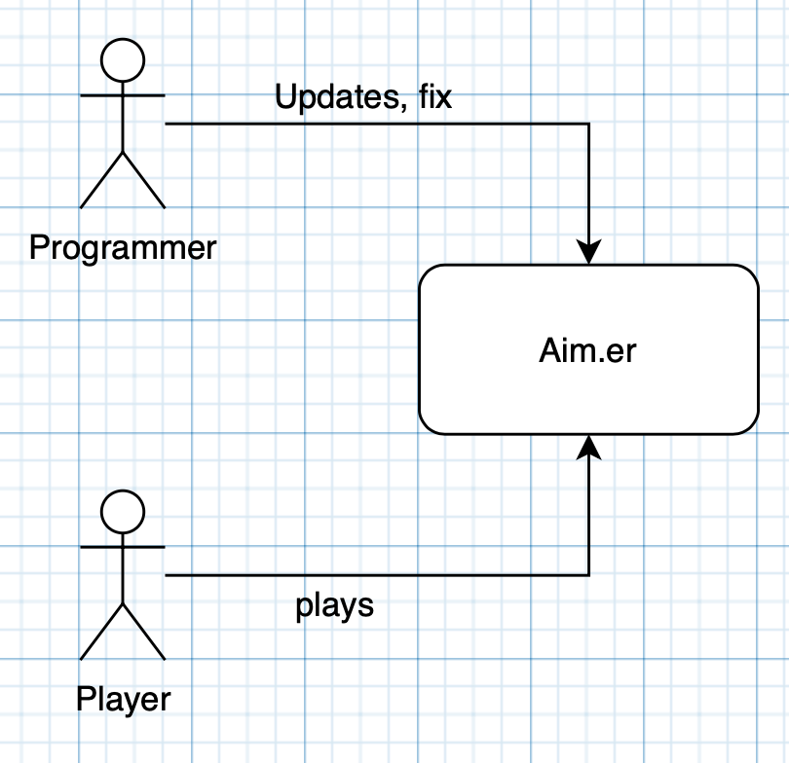

## Anforderungskatalog

Der Anforderungskatalog ist eine priorisierte Liste, die alles enthält, was im zu entwickelnden Produkt enthalten sein soll. Es wird unterschieden zwischen funktionalen und nicht-funktionalen Anforderungen.

Jede Anforderung ist in Alltagssprache, in der Form einer "User-Story", formuliert, mit einer ID zur späteren Identifizierung versehen sowie mittels 3 verschiedener Kategorien priorisiert: 1 = hohe Prorität, 2 = mittlere Priorität, 3 = keine Priorität. Diese drei Prioritäten repräsentieren die Verpflichtungen "must", "should" und "nice to have".

Im Verlauf der Zeit können neue Anforderungen hinzukommen und/oder bestehende Anforderungen können wegfallen. Anforderungen, die wegfallen, sind im Dokument zu belassen und als ~~gestrichen~~ zu markieren.

Hinter einer Anforderung kann ihn eckigen Klammern in der Form [Z#] eine Zusatzinformation hinterlegt werden und mit [F#] bzw. [F#, F#, …] können eine oder mehrere offene Fragen referenziert werden.

### A: Funktionale Anforderungen

|  |  |  |
| --- | --- | --- |
| **ID** | **Anforderung** | **Prio** |
| A001 | Ich möchte eine 3D Landschaft haben | 1 |
| A002 | Ich möchte, dass sich mein Charakter frei bewegen kann | 1 |
| A003 | Der Spieler sollte eine Waffe haben, welche schiessen kann. | 1 |
| A004 | Es sollte «Zielscheiben» geben | 1 |
| A005 | Eine Punktzahl ist erreichbar beim Treffen. | 2 |
| A006 | Es sollte ein Menu geben (Startbildschirm, Pausenbildschirm…). | 2 |
| A007 | Der Spieler sollte zwischen Waffen wechseln können | 2 |
| A008 | Es sollte zwischen verschiedenen Landschaften haben | 3 |
| A009 | Der Spieler sollte benutzerdefinierte Einstellungen haben | 3 |

#### Offene Fragen

[F7] Welche/Wie viel Waffen?

[F4] Wie sehen die «Zielscheiben» aus

[F2] Wie lange ist Zeit?

[F9] Was kann eingestellt werden?

Zusatzinformationen

[Z1] Landschaft wird ein Raum sein

### NF: Nichtfunktionale Anforderungen

|  |  |  |
| --- | --- | --- |
| **ID** | **Anforderung** | **Prio** |
| NF001 |  | 1 |
| NF002 |  | 1 |
|  |  |  |
|  |  |  |
|  |  |  |
|  |  |  |

# Anhang

## Termine

|  |  |  |
| --- | --- | --- |
| **Datum** | **Ziel, Beschreibung, Meilenstein** | **Verantwortlich** |
| 11.12.2020 | Prio I fertig | bun |
| 17.12.2020 | Prio II fertig | bun |
| 22.12.2020 | Alle Anforderungen abgeschlossen | bun |
| 7.1.2021 | Aim.er fertig | bun |
|  |  |  |